文件编号：研字2015-

烟台航天德鲁节能科技有限公司

手持机程序需求

项目名称： 与集中器配套的手持机程序设计
申请部门： 研发中心
项目负责人：靳占军 宋宝善
申请日期： 2016年06月17日

一、开发环境：
Window操作系统、keil、C语言、CL998C4E2型手持机、集中器与上位机通讯协议V07.00

二 、工作内容：
实现手持机对公司现有集中器的现场调试工作；
手持机嵌入式部分开发；
上位机部分，需要开发Excel转DBF格式的单机软件；

三、要求：
- 按需求实现手持机的操作功能。
- 满足现场对集中器的调试功能，具备在现场替代笔记本电脑的作用。
- 操作简单易用，高效快捷。
- 提供源码、相关开发文档和使用文档。

四、手持机硬件功能：
- 具有自己的处理器、操作系统、时钟、基本库、自己的库函数等条件；
- 选用的手持机具有USB、485、Mbus等通讯口；
- 支持多执行程序管理功能，可存储多执行程序，选着运行；
- 支持DBF格式的数据库文件的读写操作；

五、开发周期：
- 2016年x月x日开始
- 开发周期：xx个工作日
- 测试调试：x周

六、需求整理：
1. 集中器相关：
手持机的功能开发，用于代替现场使用笔记本。因为集中器按键本身具有一些功能，以手持机结合集中器一起可实现所有现场调试为设计目的。
与集中器相关的具体有以下3方面：

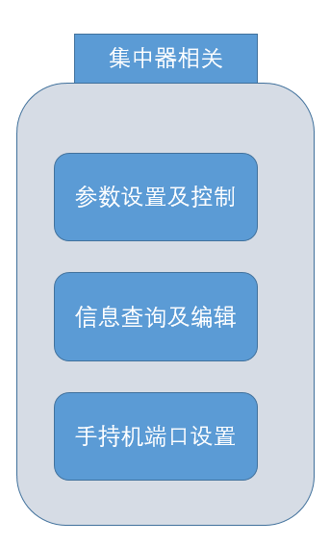
图1 集中器程序主界面
1.1 参数设置及控制
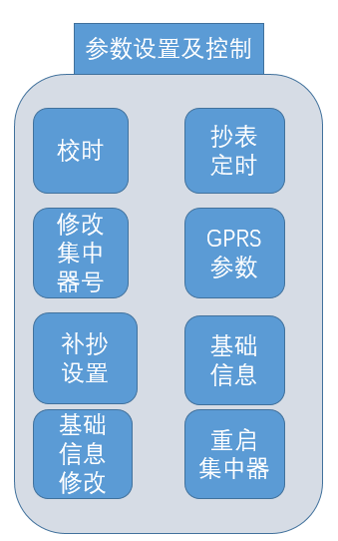
图2 参数设置及控制
1.1中未标记绿色背景的条目，为可通过集中器屏幕直接操作的功能
1）集中器校时：实现手持机同集中器时间同步。
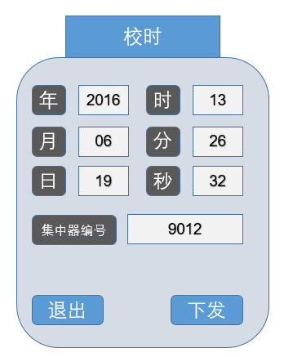
图3 校时界面
2）下发抄表定时：设置下发自动抄表的时间点。
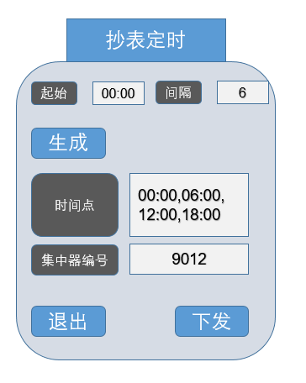
图4 抄表定时界面
3）修改集中器编号，包括集中器主站编号、集中器设备编号的修改功能。点击“原编号”按钮，可以在不知道当前集中器的编号情况下，广播读取其集中器编号。需集中器程序加上广播读集中器号，和通过协议修改集中器编号的功能.
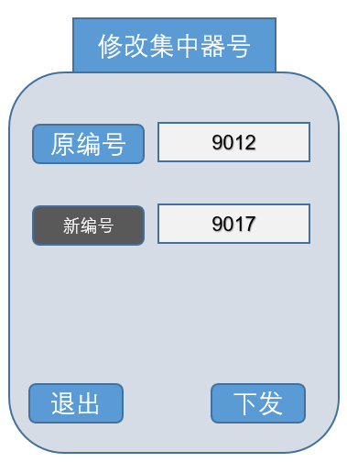
图5 修改集中器号
4）修改GPRS参数，包括GPRS网络的IP、端口号设置，以及APN接入点名称选择。可以先点击“读取”来查询当前集中器的参数，再修改具体的目标参数，然后下发到当前集中器中。
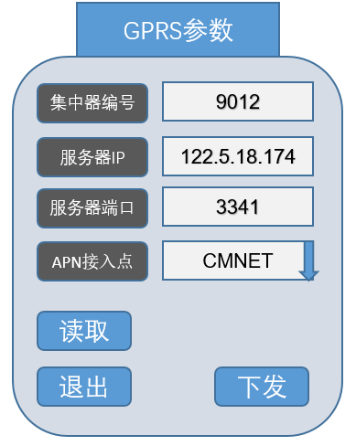
图6 设置GPRS参数
5）补抄参数设置，具体包括热表补抄次数及时间间隔，以及阀控器补抄次数及时间间隔的设置。
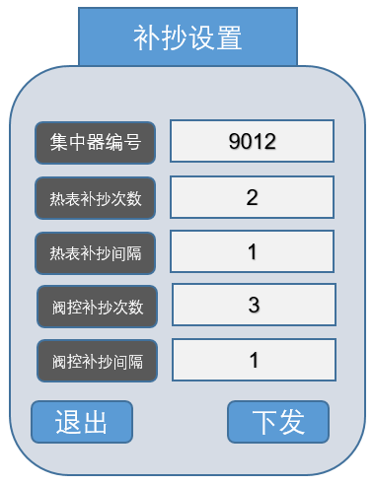
图7 补抄参数设置

6)重启集中器。
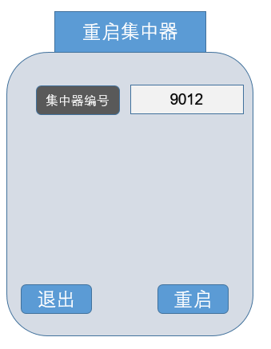
图8 重启集中器

7）可编辑表基础信息，并下发到集中器。并可以方便的将Excel格式表基础信息导入到手持机中。这个需要开发上位机单机版程序， Excel的信息格式须与WEB服务器保持一致。（紧急）
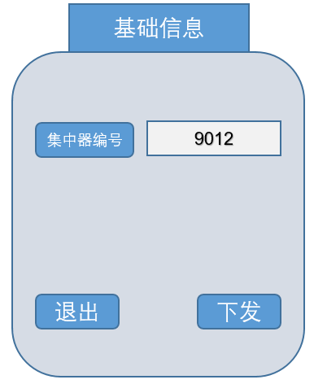
图9 下发基础信息 由于手持机屏幕很小，全面展示详细信息比较麻烦，所以只通过集中器编号（可通过点击“集中器编号”按钮读取当前集中器的编号）选取基础信息。

8）可单独修改(手持机内)某个计量点的表基础信息，并单独下发此计量点信息到集中器。所有计量点信息都保存到同一个DBF数据表内，以保持数据的一致性。（紧急）
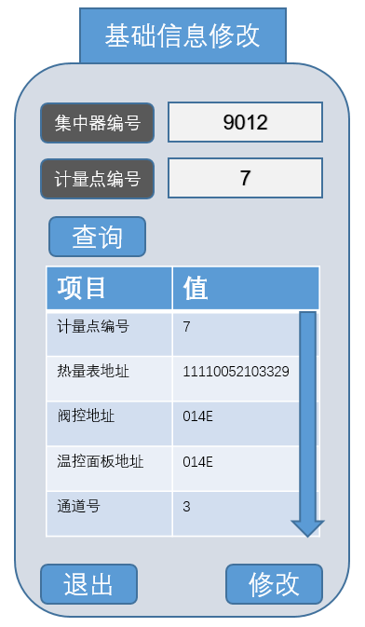
图10 基础信息修改，可手动输入当前集中器编号（程序默认使用“系统参数”功能中广播读取的集中器编号）和目标计量点号，点击“查询”按钮把集中器中的目标计量点号下的基础信息读取到手持机。

1.2 信息查询与编辑
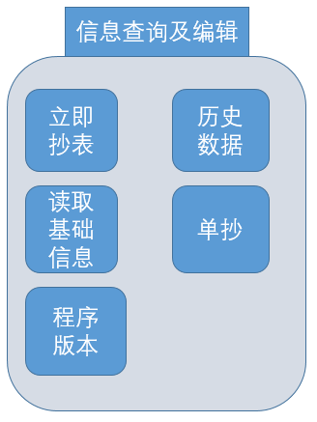
图11 信息查询及编辑

- 立即抄表，可控制集中器开始全抄表，全抄表后的数据保存到离当前时间最近一个时间点（早于当前时间）的历史数据中。如果指定的计量点编号为“0”，则集中器全部立即抄表，全部抄表后可用功能2)查询最近一次的历史数据；如果指定的计量点编号为非“0”的正整数，则只透传对应计量点的热表和阀控数据，上来的数据只有一条，且不保存到集中器内。
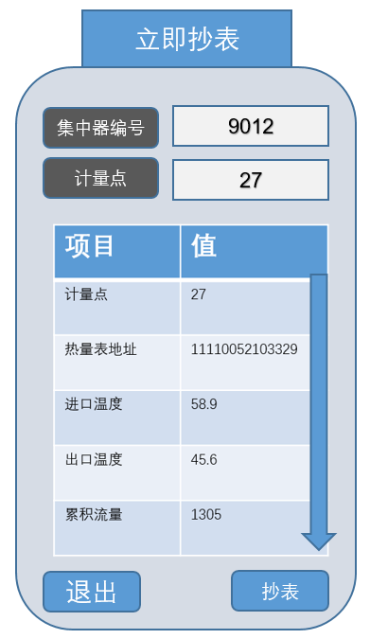
图12 立即抄表

- 可从集中器读取、查询最近一次的历史抄表数据，并对抄表结果进行简单统计，展示失败个数，失败率，具体的失败列表（每屏展示一条失败信息，须用户手动翻阅，并可通过临时的失败序号查询具体的失败信息）。
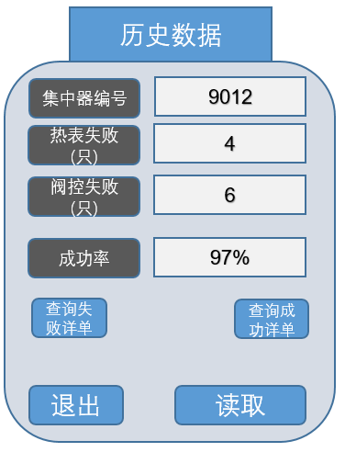
图13 查询最近一次历史数据
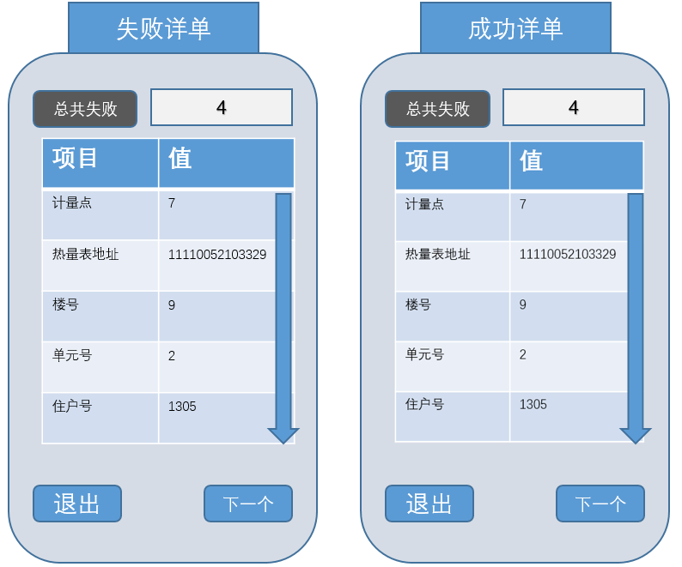
图13 点击“查询失败详单”和“查询成功详单”后，显示失败详单或成功详单

- 可从集中器读取所有表基础信息，放到临时的DBF数据表内，以便查看集中器中的信息是否正确。可选择是否用集中器中的基础信息更新手持机中的对应集中器的基础信息，然后可通过1.1-8）的功能对单独计量点信息进行修改，最后将修改后的表地址下发回集中器。
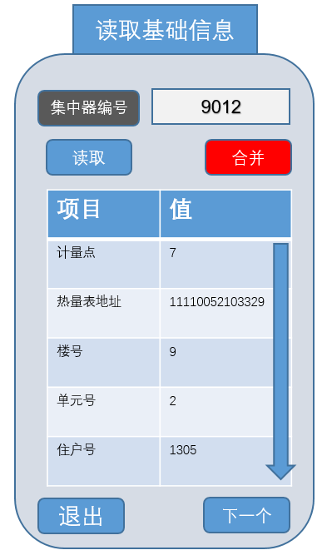
图14 读取集中器内的基础信息

- 可通过集中器号和计量点从集中器中读取最近一次历史数据中的对应计量点的数据。
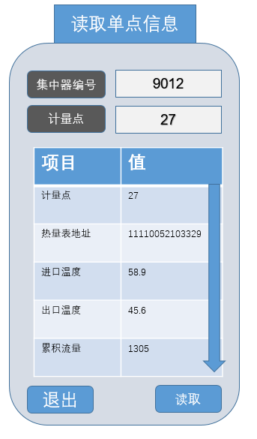
图15 读取单个计量点历史数据

- 集中器版本查询，包括集中器嵌入式软件版本、硬件版本查询。
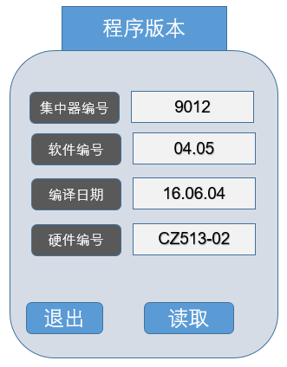
图16 查询集中器程序及硬件信息
1.3 基本系统设置
手持机通讯接口、波特率可维护：通过交互界面实现对波特率、通讯口的选择。
1）波特率：600、1200、2400、4800、9600、19200。
2）通讯口：485通讯、Mbus通讯、USB通讯、红外通讯。
3）集中器编号：可点击“集中器编号”按钮，通过广播协议读取，设置好后，程序默认读取此编号作为集中器编号。
4）主站编号：手持机使用的默认主站编号。
以上信息设置完成后，点击“设置”将参数保存到手持机DBF中，以便于程序读取。
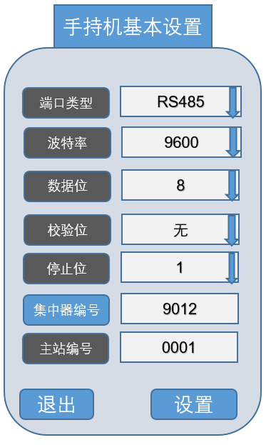
图17 基本设置

2. 仪表相关
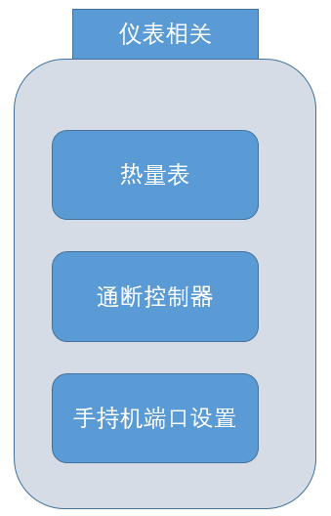、
图18 仪表程序主界面

2.1热量表
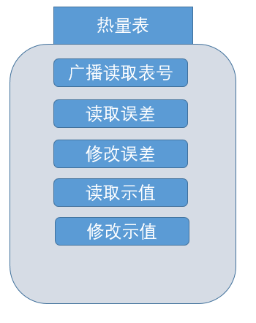
图19 热量表程序主界面

在用户设置了手持机已经支持的热量表的协议类型后(协议库做成可配置，如控制代码，前导字符个数，表地址大小端等参数)，将协议库配置与用户展示层分开，尽量不要用户直接配置协议库。
- 直接广播读取热量表的表号。标志位0x810A或0x0A81
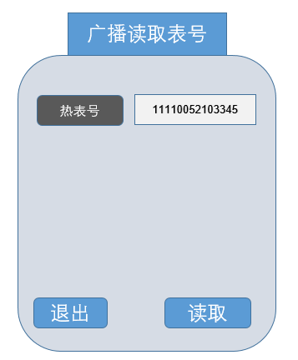
图20 广播读取热表号

- 读取热量表的误差值（目标热量表的各流量点都读取），可以将用户设置的对应流量点误差值写回热量表。
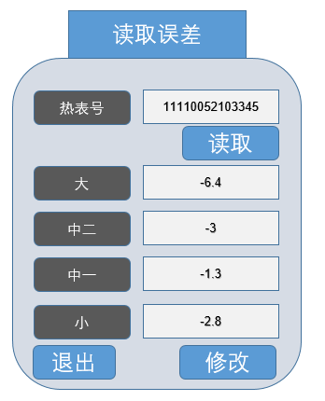
图21 读取及修改热表误差
3）展示热表示值。
4）可更改德鲁热量表的示值，如累积热量、累积流量。
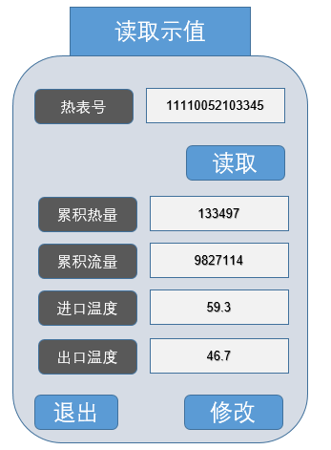
图22 读取及修改热表示值

2.2通断控制器
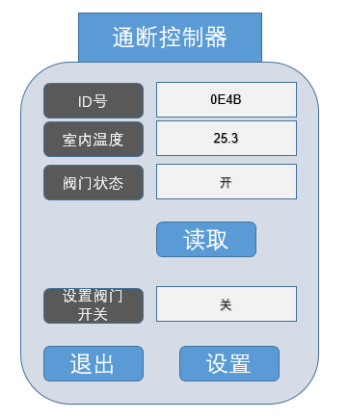
图23 通断控制器程序主界面
1）在用户设定了目标地址后，可通过MBus总线接单独的阀控，读取其室内温度、阀门开关状态。
2）在用户设定了目标地址后，可通过MBus总线接单独的阀控，对其控制的阀门进行开关操作。
2.3系统设置
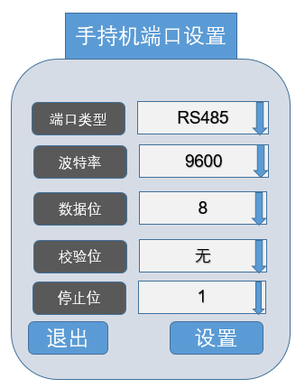
图24 手持机串口设置主界面

手持机通讯接口、波特率可维护：通过交互界面实现对波特率、通讯口的选择(数据放到DBF中，运行程序时初始化取值即可)。
1）波特率：600、1200、2400、4800、9600、19200。
2）通讯口：485通讯、Mbus通讯、USB通讯、红外通讯。
3. 调试助手
用户自己选择手持机要打开的设备类型(RS485, MBus, 红外等) ，设置对应串口的波特率、停止位、校验位、数据位，然后用户自己组帧下发到对应的串口。调试助手可有校验值计算（累加和、累加和取反加1、CRC16）功能。
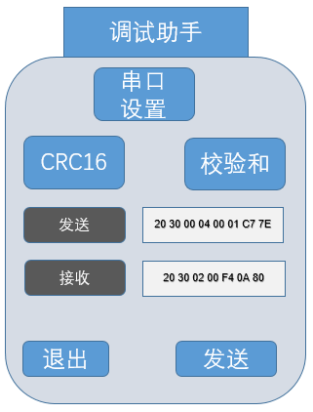
图25 调试助手主界面
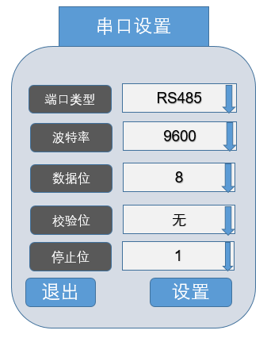
图26 串口设置子界面
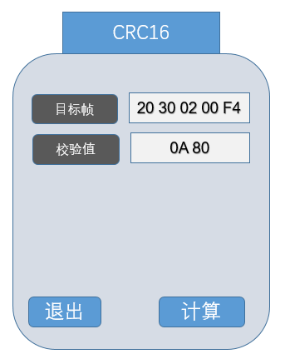
图27 CRC校验计算子界面
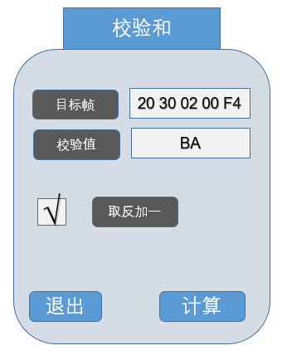
图28 校验和计算子界面

